

**SINDICATO DE CHOFERES PROFESIONALES “4 DE OCTUBRE” DEL CANTÓN PENIPE**

**SÍLABO DE LA ASIGNATURA MECÁNICA BÁSICA**

**DOCENTE: JHEYSON JOSÉ ZUMBA ESTRADA**

**PERIODO: AGOSTO 2020 – FEBRERO 2021**

**Índice**

**UNIDAD 1:** EL MOTOR

.**TEMAS A DESARROLLAR**

**1.1 Mecánica**

1.1.1. Generalidades,

1.1.2. Herramientas e instrumentos

1.1.3. Ubicación de los componentes en el vehículo.

1.1.4. Aspectos generales:

1.1.5. Tipos de mantenimiento:

Predictivo – Preventivo – Correctivo

**1.2 El Motor**

1.2.1. Elementos que componen el motor: fijos y móviles 1.2.2. Clasificación de motores según la disposición de los cilindros:

En línea, en V, con cilindros horizontales opuestos.

1.2.3. Funcionamiento: Motor a gasolina y diésel de 4 tiempos.

1.2.4. Diferencias entre motor a gasolina y motor a diésel.

1.2.5. Diagnóstico de averías.

1.2.6. Identificación física del funcionamiento del motor.

**UNIDAD 2:** SISTEMAS DEL MOTOR

**TEMAS A DESARROLLAR**

**2.1. Sistema de alimentación.**

2.1.1. Misión del sistema.

2.1.2. Clasificación de los sistemas de alimentación.

2.1.3. Tipos de mezclas y su influencia en las prestaciones, características de los combustibles utilizados en los motores térmicos.

2.1.4. Esquema general del sistema de alimentación con

Carburador

2.1.5. Inyección electrónica de motores a gasolina:

- Sistemas monopunto y multipunto.

Funcionamiento, y ventajas de estos sistemas.

2.1.6. Inyección mecánica y electrónica de motores diésel.

2.1.7. Funcionamiento y ventajas de estos sistemas.

2.1.8. Identificación física de los componentes de cada sistema.

**2.2. Sistema eléctrico.**

2.2.1. Circuitos de encendido, arranque y carga: Funcionamiento

2.2.2. Conexión de baterías en serie y en paralelo

2.2.3. Mantenimiento preventivo, averías, causas y soluciones

**2.3. Sistema de lubricación.**

2.3.1 Misión, funcionamiento, características del aceite para

Motores, períodos de mantenimiento

2.3.2. Averías, causas y soluciones

**2.4. Sistema de refrigeración.**

2.4.1. Misión, constitución y funcionamiento del sistema de refrigeración por líquido.

2.4.2. Características de líquidos refrigerantes, anticongelantes.

2.4.3. Mantenimiento preventivo, averías, causas y soluciones.

**UNIDAD 3:** SISTEMA DE TRANSMISIÓN

**TEMAS A DESARROLLAR**

**3.1** La transmisión.

**3.2.** Tipos de transmisión.

**3.3.** Misión, elementos y funcionamiento del conjunto embrague.

**3.4.** Misión, elementos y funcionamiento de las cajas de cambios.

**3.5.** Misión, elementos y funcionamiento del conjunto diferencial.

**3.6.** Lubricantes, tipos y especificaciones.

**3.7.** Mantenimiento preventivo, averías, causas y soluciones.

**UNIDAD 4:** SISTEMA DE FRENOS, DIRECCIÓN, SUSPENSIÓN Y

NEUMÁTICOS

**TEMAS A DESARROLLAR**

**4.1. Sistema de frenos.**

4.1.1. Misión, constitución y funcionamiento del sistema de frenos hidráulicos y neumáticos.

4.1.2. Frenos antibloqueo ABS.

4.1.3. Mantenimiento preventivo, averías, causas y soluciones.

**4.2. Sistema de dirección.**

4.2.1. Componentes, misión, funcionamiento, tipos.

4.2.2. Características del sistema de dirección. Seguridad, suavidad, precisión, irreversibilidad.

4.2.3. Mantenimiento preventivo, averías, causas y soluciones.

4.2.4. Observación práctica, conceptos sobre el purgado y recarga del líquido.

**4.3. Sistema de suspensión.**

4.3. Concepto, finalidad, elementos.

4.4. Suspensión rígida, semi-rígida.

4.5. Amortiguadores.

4.6. Mantenimiento preventivo, averías, causas y soluciones.

**4.4. Ruedas y neumáticos.**

4.4.1. Factores que influyen en el rendimiento del vehículo.

4.4.2. Nomenclatura de Neumáticos.

4.4.3. Alineación y balanceo.

**Generalidades**

Verificar el estado técnico mecánico del vehículo y sus equipos auxiliares mediante las comprobaciones específicas necesarias para garantizar las condiciones óptimas de funcionamiento y seguridad durante el viaje.

Reconocer los elementos del motor, su funcionamiento, las averías más frecuentes y los mantenimientos de los componentes; para evitar daños mediante las especificaciones técnicas de los manuales del fabricante

Identificar los sistemas y su funcionamiento, para evitar un funcionamiento inadecuado mediante la aplicación de la guía de mantenimiento del fabricante

Reconocer los componentes del sistema de transmisión y su funcionamiento para elabora un plan de mantenimiento preventivo y correctivo.

Verificar el estado de los sistemas de frenos, dirección, suspensión y neumáticos para evitar daños y accidentes al conducir un automotor.

**Herramientas e instrumentos**

Se denomina herramienta manual o de mano al elemento que generalmente es metálico de acero, madera, fibra, plástico o goma, que se utiliza para ejecutar de manera más apropiada, sencilla y con el uso de menor energía, tareas constructivas o de reparación, que sólo con un alto grado de dificultad y esfuerzo se podría hacer sin ellos.

Las herramientas manuales se han utilizado durante milenios por la humanidad para las diferentes actividades tanto en el campo industrial como automotriz pero existe una serie de cambios a medida que el las nuevas generaciones de éstas aparecen, debido a una mejora en los materiales con los que se fabricaban, el desarrollo de su producción en masa y la aparición de piezas intercambiables, además del incremento en su potencia de trabajo

**Ubicación de los componentes en el vehículo.**

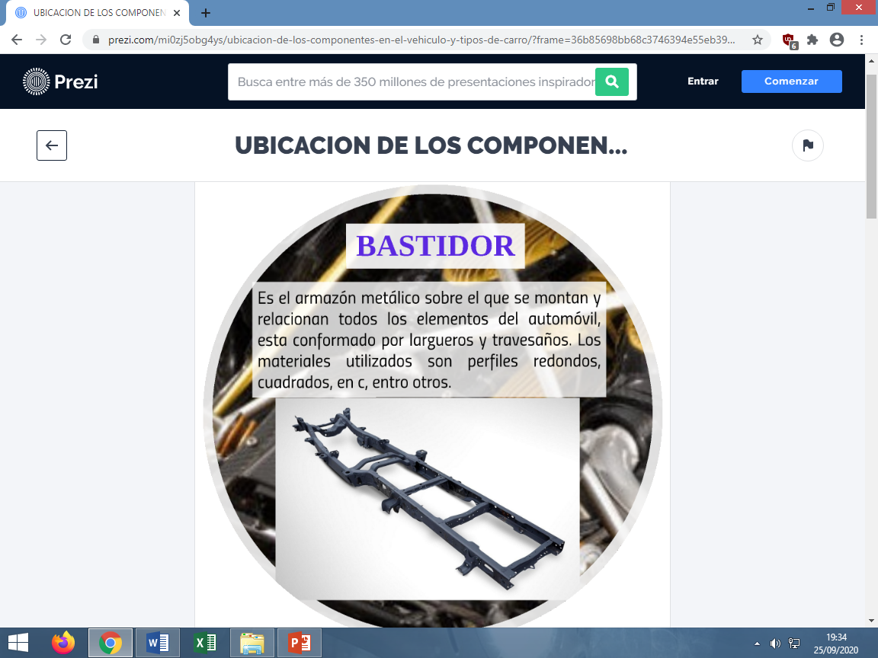

Un automóvil está compuesto de un bastidor, sobre él se montan varios elementos como son: el motor, el embrague, la caja de cambios, la transmisión, la dirección, la suspensión delantera, la suspensión posterior con su respectivo puente, el escape y los frenos con sus respectivos discos y tambores.

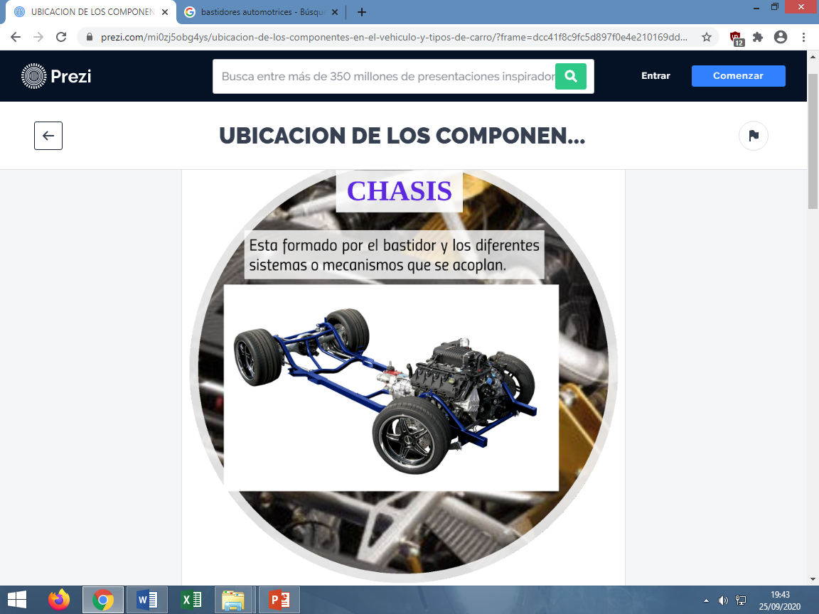

**Tipos de mantenimiento**

**Preventivo – Correctivo – Predictivo**

**Mantenimiento preventivo**

El mantenimiento preventivo se refiere al seguimiento de las instrucciones del fabricante en las que se indica los espacios de tiempo o kilometraje en los que se deben sustituir ciertas partes del vehículo o cada cuánto deben ser revisadas.

**Ventajas:** no requiere tiempo de dedicación para mantenimiento.

**Desventajas:** cada vez que se rompe lago, coche la taller. A veces la rotura de una pieza implica el daño en otras muchas.

**Mantenimiento correctivo**

Durante las tareas de mantenimiento correctivo tienen cabida las reparaciones o sustituciones de aquellos componentes del vehículo que han dejado de funcionar o ya no lo hacen adecuadamente.

**Ventajas:** reduce el tiempo de inmovilizado del coche y las visitas al taller.

**Desventajas**: es el más caro de todos los métodos.

**Mantenimiento predictivo**  
El mantenimiento predictivo es cuando se realizan diagnósticos o mediciones que permiten predecir si es necesario realizar correcciones o ajustes antes de que ocurra una falla.

**Ventajas:** Reduce el coste de mantenimiento y las visitas al taller.

**Desventajas:** hay que conocer cómo medir el estado de uso de las piezas.

**Se sugiere poner atención en estos 5 puntos principales**

* **Frenos**

Los Frenos forman parte del sistema de seguridad más importante en tu automóvil. Por lo regular, no se les presta demasiada atención hasta que comienzan a fallar, sin embargo, además del riesgo que puede haber al tenerlos desgastados, la inversión que tendrás que hacer para su arreglo será más difícil y costosa; procura no dejar pasar mucho tiempo.

Debes revisar de forma constante el nivel del depósito del Líquido de Frenos, evitando la falta de líquido, lo que hará un mejor frenado y aumentará la duración de las pastillas o zapatas.

Es fácil darse cuenta cuando presentan desgaste en este sistema, pues al manejar podrás sentir inestabilidad, vibración, ligeros golpeteos o chillidos al pisar el pedal. Revisarlos al menos una vez al año es más que suficiente para garantizar un buen funcionamiento y seguridad.

* **Lubricantes**

Son fundamentales para el buen funcionamiento de tu auto, pues aseguran que cada pieza móvil en el motor obtenga el aceite suficiente para desplazarse con facilidad y así evitar posibles roces que provocan desgaste prematuro. Además, contribuyen con el enfriamiento de la máquina, lo que impide que se eleve la temperatura por fricción.

Por tal motivo, debes estar muy pendiente de revisar el nivel de aceite, así como cambiar y utilizar un lubricante de excelente calidad. Actualmente, marcas como Total, tienen a su disposición una amplia gama de aceites lubricantes para brindar soluciones adecuadas a cada tipo de vehículo; sólo toma en cuenta que el producto se apegue a los requerimientos que establece el fabricante de tu coche, considerando el modelo y año del vehículo.

Ten presente que el cambio de aceite tiene que ver con varios factores como: Hábitos de conducción, tipos de vehículo, aceite a utilizar, entre otros, pero algo elemental que no debes olvidar es evitar superar los 20 mil kilómetros con el mismo aceite. Consulta el manual de tu automóvil y observa los períodos de cambio que te recomienda el fabricante del vehículo.

* **Amortiguadores**

Éstos se encargan de mantener el control y estabilidad del vehículo, nivelan los golpes e impactos que tu auto pudiera tener en situaciones inesperadas, de esta forma evita que la suspensión se dañe. Además, ayudan a que las llantas se mantengan adheridas al suelo y no sufran mayor desgaste.

Aunque los amortiguadores luzcan en buen estado, deben reemplazarse después de los 50 a 60 mil kilómetros. Algunos signos para detectar su desgaste son: Incomodidad al manejar, poca estabilidad del vehículo, ruido al avanzar, pérdida de control, entre otros.

* **Llantas**

Las Llantas son el contacto entre tu auto y el pavimento, por ello es importantísimo que siempre se encuentren en buen estado, así podrás viajar tranquilo y cómodo.

Para evitar su desgaste revisa por lo menos una vez al mes la presión que recomienda el fabricante, si cuentan con la cantidad de aire inadecuada (ya sea por exceso o falta de aire) tendrás menos control del vehículo, aumentará la distancia de frenado y tus neumáticos se desgastan más rápido. Cuando detectes daños o grietas en ellas, al igual que vibraciones o ruidos extraños, visita el taller para su revisión y realizar los cambios necesarios.

* **Carrocería**

Lavar tu coche con regularidad evitará que la suciedad acumulada se adhiera a la pintura y la dañe. Te sugerimos usar materiales especiales para autos, así evitarás desgaste; también puedes encerarlo entre dos o tres veces al año, lo protegerás del clima.

Para mantenerla en buen estado, evita frotar las manchas en seco porque puedes rallar la pintura, tampoco dejes que las manchas y, sobre todo los restos como heces de pájaro, permanezcan por mucho tiempo. Ten en cuenta que el sol daña muchísimo la pintura y es una de las causas frecuentes de desgaste, por lo que te recomendamos procurar estacionarlo en lugares con techo o sombra.

Es el que suministra la energía que, mediante el conjunto de transmisión, hace llegar su giro a las ruedas para el desplazamiento del vehículo.

El motor de los automóviles es de combustión interna, ya que el combustible es quemado dentro de él.

El motor es el corazón de su auto. Ésta es una máquina compleja construida para convertir el calor de la combustión de gas en la fuerza que hace girar las ruedas.